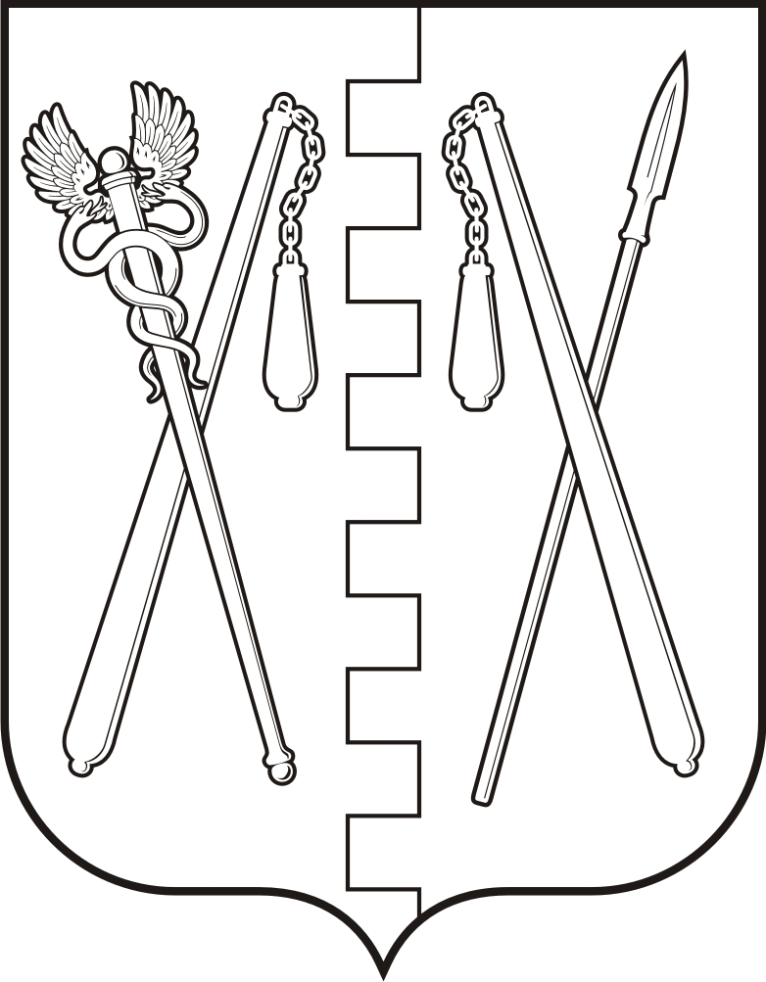
КУРГАНСКАЯ ОБЛАСТЬ
ПОЛОВИНСКИЙ МУНИЦИПАЛЬНЫЙ ОКРУГ КУРГАНСКОЙ ОБЛАСТИ
ДУМА ПОЛОВИНСКОГО МУНИЦИПАЛЬНОГО ОКРУГА
КУРГАНСКОЙ ОБЛАСТИ

РЕШЕНИЕ
от | 26.12.2024г |  | № 270
с. Половинное

Об установлении ежемесячной надбавки
к должностному окладу за особые условия труда
Главе Половинского муниципального округа
Курганской области

В соответствии с Федеральным законом от 06.10.2003 г. № 131 - ФЗ «Об общих принципах организации местного самоуправления в Российской Федерации», пунктом 4.2 Положения о денежном содержании Главы Половинского муниципального округа Курганской области, утвержденного решением Думы Половинского муниципального округа Курганской области от 27.04.2023 г. № 166 «О денежном содержании Главы Половинского муниципального округа Курганской области», Дума Половинского муниципального округа Курганской области

РЕШИЛА:

1. Установить на 2025 год ежемесячную надбавку к должностному окладу за особые условия труда в должности Главы Половинского муниципального округа Курганской области в размере 321% с 01 января 2025 года по 31 декабря 2025 года.
2. Признать утратившим силу решение Думы Половинского муниципального округа Курганской области от 28.12.2023 года № 220 «Об установлении ежемесячной надбавки к должностному окладу за особые условия труда Главе Половинского муниципального округа Курганской области».
3. Направить настоящее решение в Администрацию Половинского муниципального округа Курганской области.
4. Настоящее решение обнародовать в местах, установленных Уставом Половинского муниципального округа Курганской области.
5. Контроль за исполнением настоящего решения возложить на постоянную комиссию Дума Половинского муниципального округа Курганской области по бюджету и налогам.

Председатель Думы Половинского
муниципального округа Р.О. Романович

Глава Половинского муниципального
округа Курганской области В.В. Меньщиков

